**Consoling someone**

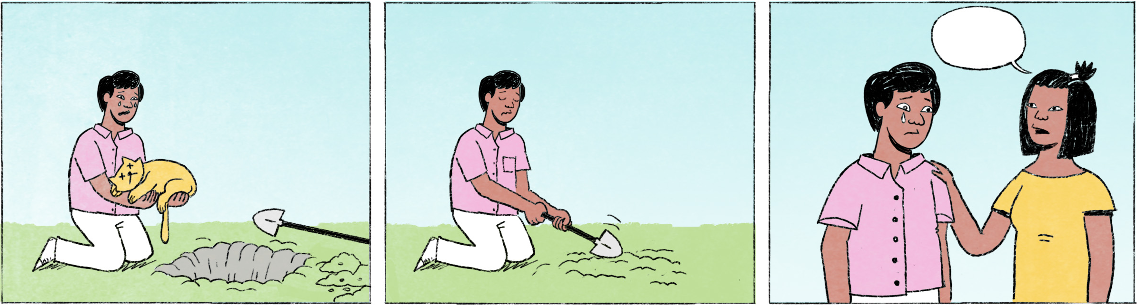

បាត់បង់សត្វចិញ្ចឹម

|  |  |
| --- | --- |
| ស្រីពេជ្រ៖ | កុសល ម៉េចហ្នឹង? ដូចស្រងូតស្រងាត់ម៉េះ? |
| កុសល៖ | ឆ្មាខ្ញុំ តាំងពីប៉ុន្មានថ្ងៃមុន ឈឺ។ ស៊ីអត់បាន ហើយចេះតែថ្ងូរ។ ដល់ព្រឹកមិញក្រោកឡើង វាងាប់បាត់។ |
| ស្រីពេជ្រ៖ | សត្វវាអីចឹងហើយ កុសល។ អាយុវាខ្លីជាងមនុស្ស អីចឹងវាត្រូវតែទៅមុនហើយ។ កុំពិបាកចិត្តអី កាត់ចិត្តទៅ។ វាក៏ឆាប់បានទៅចាប់ជាតិថ្មីដែរ។ |

ប្រឡងធ្លាក់

|  |  |
| --- | --- |
| ម្ដាយ៖ | ម៉េចហើយកូន? |
| កូន៖ | ធ្លាក់បាត់ហើយម៉ាក់។ |
| ម្ដាយ៖ | មិនអីទេ។ ប្រឡងទៅស្រុកក្រៅ មិនងាយឯណា។ គេធ្លាក់ម៉ាគំនរ។ ចាំប្រឡងលើកក្រោយទៀតទៅ។ |
| កូន៖ | ស្ដាយអា៎ម៉ាក់។ ខំប្រឡងជាប់ដល់សម្ភាសន៍ហើយ។ |
| ម្ដាយ៖ | ស្ដាយចេះតែស្ដាយហើយ តែធ្វើម៉េចបើអីចឹងហើយ។ មិនអីទេ នៅមានឱកាសផ្សេងៗទៀតដែរតាស។ |

|  |  |
| --- | --- |
| ស្រីពេជ្រ / កុសល | female / male Cambodian name |
| ដូចស្រងូតស្រងាត់ម៉េះ? | You seem sad – why? |
| ... បាត់ | already |
| ... អីចឹងហើយ | it’s natural, that’s what it should be, that’s what it is |
| ទៅមុន | to go first = to die first |
| កុំ ... អី | don’t ..., you’d better not ... |
| កាត់ចិត្តទៅ | move on! |
| ចាប់ជាតិ | to be reborn (usually implying that an animal will be reborn as a human) |
| ម៉ាគំនរ | spoken form of មួយគំនរ = a lot, plenty |
| អា៎ | spoken form of ណាស់ = very |
| ស្ដាយចេះតែស្ដាយហើយ | of course, it’s disappointing |
| ធ្វើម៉េចបើអីចឹងហើយ | there’s nothing we can do about it |
| តាស | affirmative particle |

**Cultural notes**

នៅពេលគេនិយាយប្រាប់អ្នកអំពីរឿងអកុសលរបស់គេ តើមានពាក្យអ្វីដែលបង្ហាញថាអ្នកសោកស្ដាយ? នៅក្នុងភាសាខ្មែរ មិនមានឃ្លាស្មើនឹង “I’m sorry to hear about that” នោះទេ ប៉ុន្តែ ជាផ្លូវការ គេប្រើឃ្លាថា “សូមចូលរួមសោកស្ដាយផង” ឬ “សូមចូលរួមរំលែកទុក្ខផង”។ សម្រាប់ប្រតិកម្មភ្លាមៗនៅពេលសន្ទនា ភាគច្រើនគេបង្ហាញទឹកមុខភ្ញាក់ផ្អើលនិងក្រៀមក្រំ ដោយលាន់មាត់ថា “អីចឹង?” “ហ្នឹង(អ៎)?” “ម៉េចចឹង?” “មានរឿងអី (ម៉េចបានអីចឹង)?” ហើយសាកសួរអំពីដើមទងនៃហេតុការណ៍ដែលកើតឡើង។

|  |  |
| --- | --- |
| រឿងអកុសល | misfortune |
| សោកស្ដាយ | to be/feel sorry |
| ជាផ្លូវការ | formally |
| ប្រតិកម្ម | reaction |
| អីចឹង/ហ្នឹងអ៎/ម៉េចចឹង? | Really? |
| ដើមទង | beginning |

**Additional dialogue**

|  |  |
| --- | --- |
| កុសល៖ | ថី? ស្រីពេជ្រ ដូចអត់សប្បាយចិត្ត។ |
| ស្រីពេជ្រ៖ | ត្រូវគេស្ដីឲ្យ សប្បាយចិត្តម៉េចកើត? |
| កុសល៖ | បើយើងធ្វើខុស គេស្ដីឲ្យ យើងទទួលយក ហើយកែទៅ។ មានអ្នកណាដែលថាមិនដែលខុស។ បើខុសហើយ អត់មានអ្នកជួយប្រាប់ អាហ្នឹងបានពិបាក។ តែបើគេស្ដីឲ្យអត់មានហេតុផល យើងស្ដាប់ចូលត្រចៀកម្ខាងចេញត្រចៀកម្ខាងទៅ។ កុំខ្វល់ ហើយមិនបាច់យកខួរក្បាលទៅគិត ឬទៅឈឺចាប់ជាមួយទេ។ |

|  |  |
| --- | --- |
| ថី? = មានរឿងអ្វី? | What happened? |
| ស្ដីឲ្យ | to blame, to scold (here in a passive construction with ត្រូវ) |
| ... ម៉េចកើត? | How can I [be] ...? |
| អាហ្នឹងបានពិបាក | that’s what we should be worried about |
| អត់មានហេតុផល | without a (good) reason |
| កុំខ្វល់ | don’t worry! |
| យកខួរក្បាលទៅគិត | to use the brain to think about it (disapproving meaning) |